Исполнение бюджета

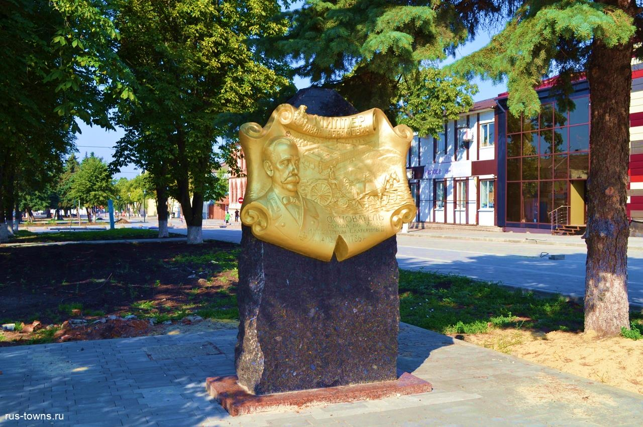Миллеровского городского поселения за 2022 год

**Основные параметры бюджета**

**Миллеровского городского поселения за 2022 год**

**тыс. рублей**

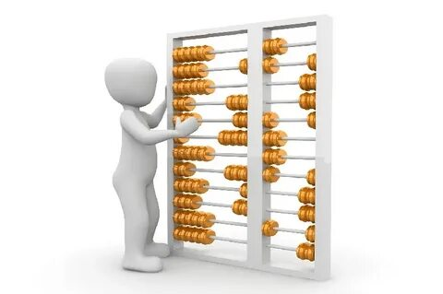  
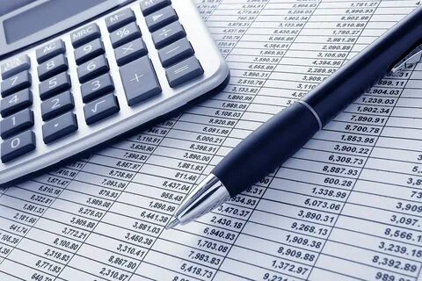

На **выравнивание бюджетной обеспеченности поселений** направленно дотаций – 37303,1 тыс. рублей

**Динамика доходов бюджета Миллеровского городского поселения**

**в 2019-2022 гг.**

**тыс. рублей**

**Объем налоговых и неналоговых доходов бюджета Миллеровского городского поселения в 2022 году составил 199 482,2 тыс. рублей**

**тыс. рублей**

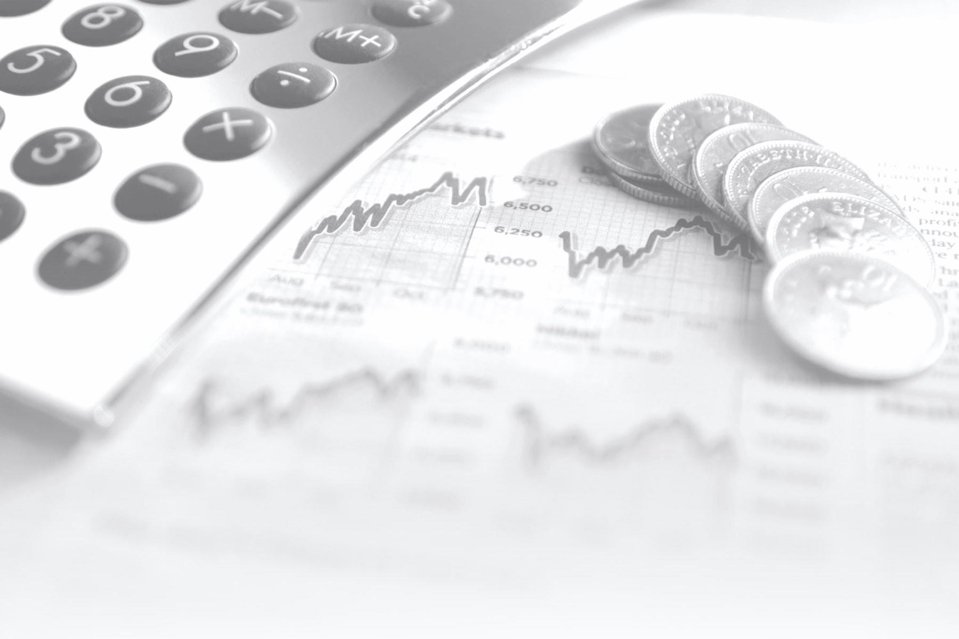**Динамика собственных доходов бюджета Миллеровского городского поселения**

**тыс. рублей**

**Структура налоговых и неналоговых доходов бюджета Миллеровского городского поселения в 2022 году составила 199 482,2 тыс. рублей.**

**тыс. рублей**

**Структура налоговых доходов бюджета**

**Миллеровского городского поселения в 2022 году**

Формирование и исполнение бюджета на основе муниципальных программ Миллеровского городского поселения

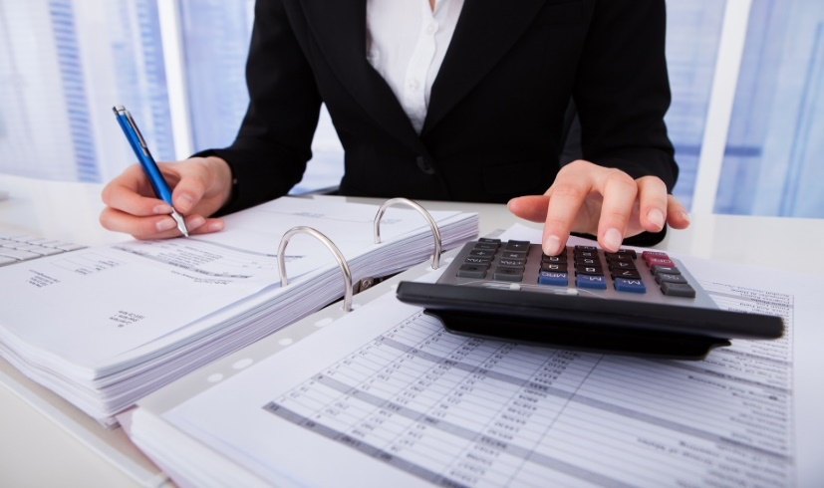

**Бюджет Миллеровского городского поселения 2022 года** сформирован и исполнен **в программной структуре расходов** на основе утвержденных Администрацией Миллеровского городского поселения 11 муниципальных программ Миллеровского городского поселения.

**На их реализацию** было **направлено** в 2022 году

**275 045,4 тыс. рублей.**

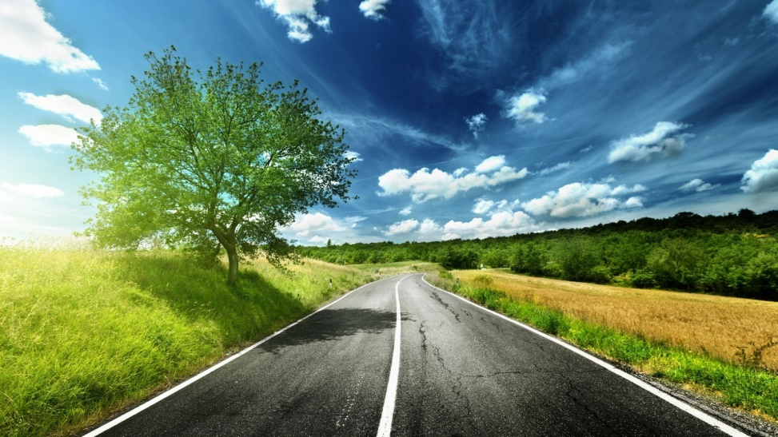

Дорожный фонд

Миллеровского городского поселения

**Расходы** бюджета – 68 820,9 тыс. рублей, из них:

* Приобретение щебня, фала и пескосоляной смеси на сумму 8 439,3 тыс. руб.;
* Приобретение битума, асфальта – 1 575,9 тыс. руб.;
* Дорожная разметка – 2 357,8 тыс. рублей;
* Приобретение светофорного объекта, искусственной дорожной неровности, текущий ремонт и содержание светофорных объектов – 1 644,9 тыс. руб.;
* Содержание сети автомобильных дорог общего пользования и искусственных сооружений на них - 18 061,7 тыс. руб.;
* Текущий ремонт автомобильной дороги по ул. Советская на 17 851,7 тыс. руб.;
* Строительство тротуара (ул.3 Интернационала) и барьерных ограждений (ул. Артиллерийская и ул. Нахимова) – 3 170,6 тыс. руб.;
* Приобретение комбинированной дорожной машины (КАМАЗ) – 9 021,5 тыс. руб.;
* Изготовление сметной документации на ремонт автомобильных дорог и тротуаров, установку светофорных объектов – 1 176,7тыс.рублей;
* Транспортные услуги по перевозке щебня, фала, вывоза песка и грунта при планировании обочин дорог, а также вывоза снега 3 807,9 тыс. руб.

**Динамика расходов бюджета**

**Динамика расходов бюджета**

**Миллеровского городского поселения на культуру**

**тыс. рублей**

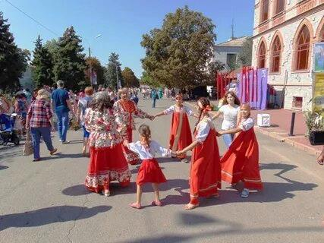

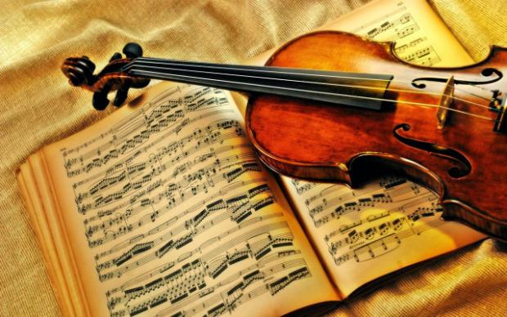**Структура расходов бюджета Миллеровского городского поселения**

**в 2022 году по отрасли «*Культура*»**

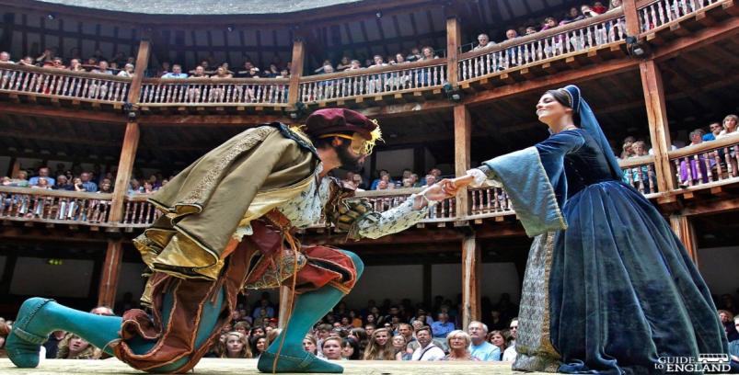



**Динамика расходов бюджета Миллеровского городского поселения**

**на социальную политику**





**Динамика расходов бюджета**

**Миллеровского городского поселения на социальную политику в 2022 году**



**Структура расходов бюджета**

**Миллеровского городского поселения в 2022 году 300 622,1 тыс. рублей**

**Динамика расходов бюджета Миллеровского городского поселения**

**в 2019-2022 гг.**

**тыс. рублей**

**Структура муниципальных программ**

**Миллеровского городского поселения в 2022 году.**

***Всего:***

***275 045,4 тыс.рублей***

***66666 тыс. рублей***

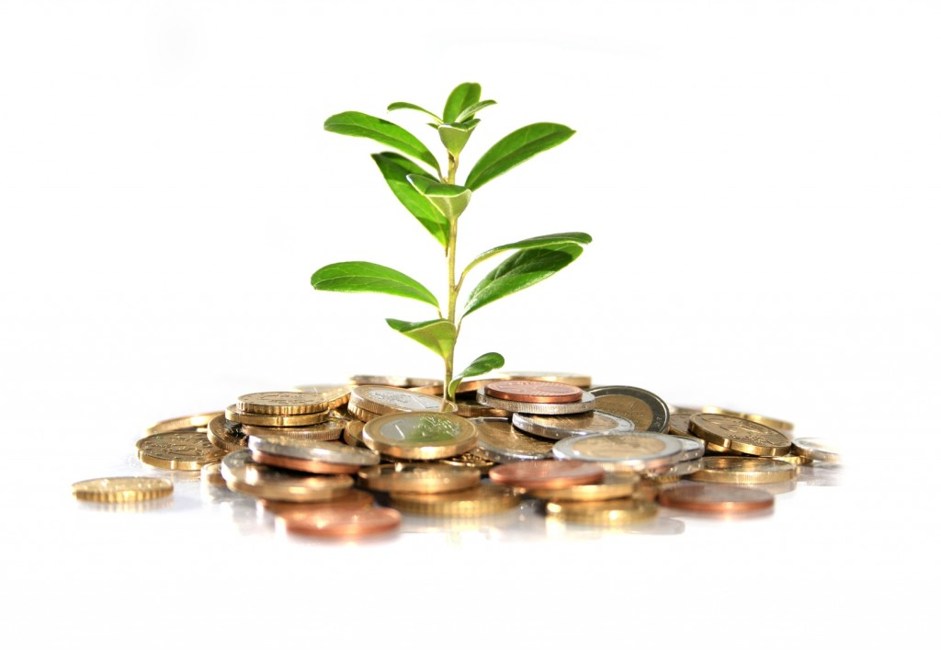

**Динамика безвозмездных поступлений от других бюджетов**

**бюджетной системы Российской Федерации в бюджет**

**Миллеровского городского поселения**

**тыс. рублей**